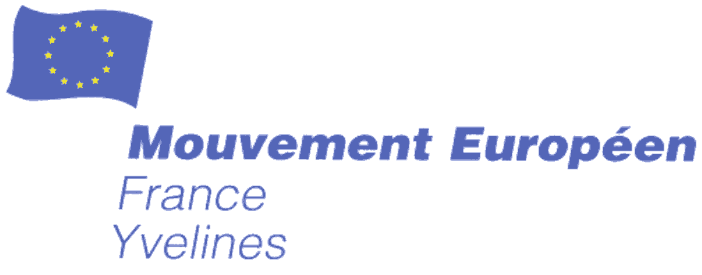

Le Président
La Celle Saint Cloud le 31 décembre 2013

Madame, Monsieur, chers amis,

Comme chaque année à cette époque le Mouvement Européen des Yvelines vous adresse ses vœux les plus chaleureux pour vous, pour vos familles, pour vos proches. Que cette année nouvelle vous apporte beaucoup de joies, de réussites, et de bonheur.

Vous le savez, l’année 2014 sera le théâtre de deux grandes échéances politiques : en mars les élections municipales, fin mai les européennes.

Si les municipales sont, après les présidentielles, celles qui donnent lieu à la plus forte participation, les élections européennes sont au contraire celles où l’on constate désormais le plus fort taux d’abstention. La participation, qui était de 60,71% en 1979, lors de la première élection du Parlement Européen au suffrage universel, est tombée progressivement à 40,63% aux dernières élections de mai 2009 et les prévisions pour mai 2014 laissent prévoir une accentuation de cette tendance.

Cette faible participation est évidemment le signe d’une désaffection croissante de nos populations pour la construction de l’Europe, alors que dans les pays extérieurs à l’Union Européenne beaucoup de citoyens militent pour y entrer. Les manifestations de Kiev sont significatives à cet égard.

Pourquoi ce paradoxe ?

Vraisemblablement parce que si la plupart de nos concitoyens sont bien conscients que les pays d’Europe ne sont pas en mesure de faire face, seuls, aux défis de la mondialisation, un nombre de plus en plus grand d’entre eux se disent déçus de l’Europe, dont ils considèrent qu’elle ne répond pas à leurs attentes, et dont ils ne connaissent pas bien et ne comprennent pas le fonctionnement.

En outre on constate que les grands partis politiques sont étonnamment muets sur la construction de l’Europe : à 5 mois des élections européennes on ne voit de leur part aucun programme européen, aucun projet précis de leur vision de l’avenir de l’Europe. Pendant ce temps les adversaires de l’Europe ne se privent pas d’accumuler des critiques, et Bruxelles est accusé de tous les maux y compris de ceux sur lesquels les traités ne donnent aucune compétence à l’Union Européenne.

Il faut dire aussi que dans le cadre des institutions européennes actuelles, les décisions qui concernent notre avenir doivent le plus souvent être prises à l’unanimité au Conseil européen. Or on constate que bien souvent au sein du Conseil chaque nation a tendance à défendre d’abord ses intérêts contre les autres nations membres en usant de son droit de veto comme bon lui semble, et cette procédure bloque ou transforme en compromis peu efficaces des décisions qui seraient pourtant indispensables. De nos jours l’intérêt politique bien compris des européens dans leur ensemble demanderait au contraire que la plupart de ces décisions soient prises à la majorité et en fonction d’objectifs européens et non uniquement nationaux.
Enfin, l’élection européenne de mai 2014 ne sera pas comme les précédentes. En application des dispositions du traité de Lisbonne ce sera une élection législative qui conduira à des orientations politiques, telles le choix du Président de la Commission qui sera obligatoirement pris dans la majorité du nouveau Parlement Européen, ainsi que, par voie de conséquence, la couleur politique de la nouvelle Commission.

…..

Cette élection aura donc des enjeux politiques forts, et l’Union Européenne, pendant les 5 années de cette nouvelle mandature, devra, sous peine de perdre tout crédit dans la population, engager des actions politiques dans des domaines qui ne sont pas aujourd’hui de sa compétence, tels : la politique économique, la couverture sociale, la fiscalité, les Affaires étrangères, la défense, l’immigration, les ressources énergétiques, les conséquences du climat, etc…

Ceci entrainera nécessairement une remise en cause et donc une révision des institutions qui gouvernent actuellement le fonctionnement de l’Union, et cette révision des institutions ne pourra être efficace que si les citoyens européens ont le sentiment d’y être associés et d’y participer.

En effet l’Europe ne pourra répondre aux attentes et aux préoccupations de ses habitants que si elle est ressentie par tous comme un espace de liberté, de démocratie et de solidarité. Il faudra qu’elle ait une stratégie et une vision claire et affichée de ses objectifs et de son avenir, qu’elle démontre qu’elle est protectrice et qu’elle retrouve un destin politique comme c’était le cas à l’époque de ses pères fondateurs.

Si le Mouvement Européen, qui s’interdit toute action politique partisane, n’a pas à intervenir dans les choix des électeurs, il a le devoir d’inviter nos concitoyens à s’exprimer et à voter, le vote étant le premier moyen qui leur est offert pour participer à la vie politique de leur pays.

Dans ce but nous nous s’efforcerons de vous donner, notamment par le moyen de nos conférences-débats, toutes informations utiles sur les grands sujets de politique européenne qui pourront être évoqués à l’occasion de la campagne électorale, afin que vous puissiez vous faire votre propre opinion sur les candidats présentés sur la liste que vous choisirez.

Vous avez reçu récemment l’invitation à notre première manifestation de l’année : la conférence débat sur : « La Défense : nationale ou européenne ? » par le Général d’armée Jean Cot le 15 janvier à 20h30, salle des fêtes du Chesnay. Cette soirée s’inscrit dans ce cycle de réflexion, d’information et de débat à l’occasion de la campagne des européennes, dont vous recevez incessamment le programme pour le 1er trimestre 2014.

Un dernier mot : L’Europe est une démocratie, ce sont les citoyens qui choisissent les élus. Encore faut-il que tous les citoyens s’expriment. Pour que l’Europe réponde à vos attentes, vous penserez, non seulement à voter vous-même, mais aussi à faire voter autour de vous.

Dans l’attente du plaisir de vous revoir lors de nos prochaines manifestations, je vous prie de croire, cher adhérent(e) et ami(e), en mes sentiments très cordiaux.
Jean-Louis GASQUET

Jean-Louis Gasquet
58, Résidence Elysée 2
78170 La Celle Saint-Cloud
Tel. /Fax : 01 39 69 23 14
E-Mail : jl_gasquet@wanadoo.fr

